**RELATÓRIO**

**Módulo: CRE – Projecto Final**

Nome: Fernanda Krás Borges Barth

Data de entrega: 18/09/2020

**Introdução**

Projecto final realizado no âmbito da academia traduzindo-se em uma web app de uma loja de supermercado contemplando a base de dados, modelo MVC com autenticação e WebAPI.

1. **Diagrama de classes**

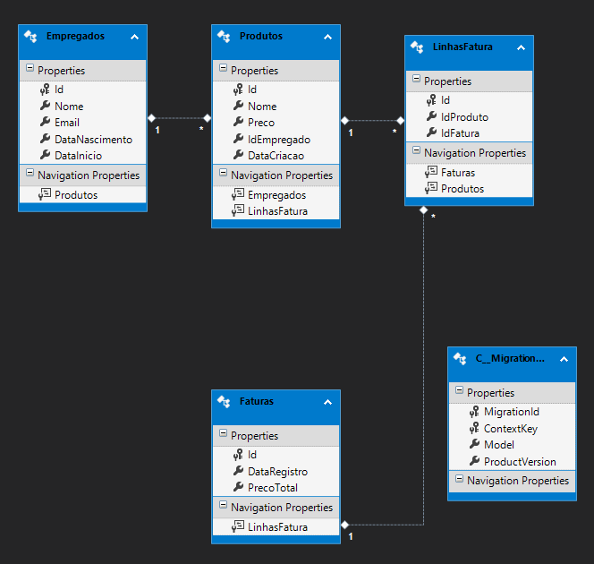

Diagrama do Entity Data Model

1. **Descrição sumária da abordagem utilizada e dos padrões de programação escolhidos.**

A abordagem escolhida foi, através do .NET Framework, gerar uma library com as classes da base de dados (*code first*) e comentários com *Data Annotations* para indicar nome de tabela, id’s-chave, chaves estrangeiras e nome de *display* das colunas. Após, foram gerados um projeto WebAPI e um projeto MVC com autenticação que possuem acesso a base de dados através da Entity Framework. Com as classes da library foram gerados os Controllers para ambos projetos e as Views do projeto MVC. Após, foram feitos ajustes nos Controllers do projeto MVC para ligar a Autenticação com os empregados e, assim, gerar as permissões.

1. **Guia de utilização**

Para criar um novo empregado é preciso registar um novo usário. O empregado necessita de fazer o Login para poder criar ou editar produtos. Se não estiver logado, a pessoa não poderá inserir nem editar produtos.

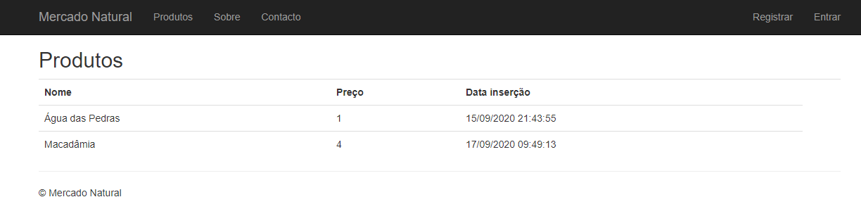

Figura - Lista de produtos sem estar logado.

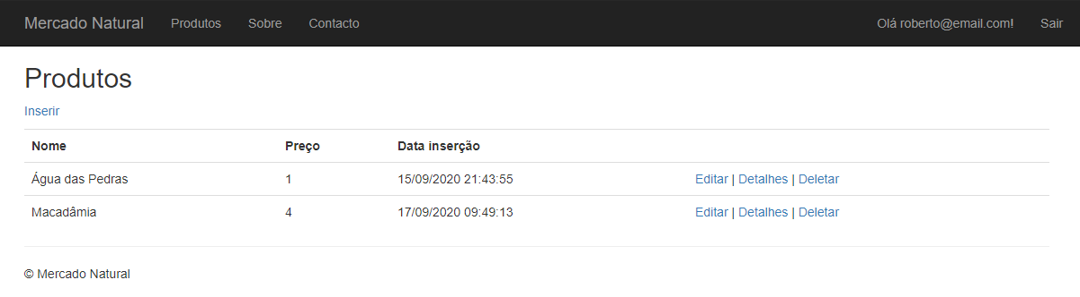

Figura - Lista de produtos vista por funcionário logado.

Um funcionário só poderá gerir os produtos que ele mesmo inseriu.

Os dados podem ser acessados através de um web service. Para utilizar este serviço é necessário digitar *portal* / api / *controller*api. Como por exemplo, para acessar a lista de empregados o pedido será [*http://localhost:51330/api/empregadosapi*](http://localhost:51330/api/empregadosapi)*.*

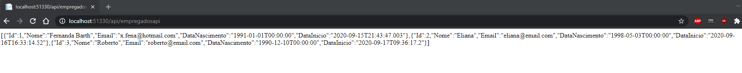

Figura - Lista de funcionários do Mercado Natural (acesso através de WebService)

1. **Conclusão**

Foi implementado com sucesso a base de dados e o seu acesso através dos projetos WebService e MVC. Os projetos WebAPI e MVC estão independentes entre si, o projeto MVC acessa diretamente a base de dados invés de fazer um *request* para API. Foi também implementado com sucesso a autenticação de usuário e a relação entre usuário e empregado para estabelecer as permissões. Não foi possível a realização dos teste unitários. Porém, de forma geral o site do Mercado Natural permite as funcionalidades solicitadas.